将青春投入公益的钢铁工人
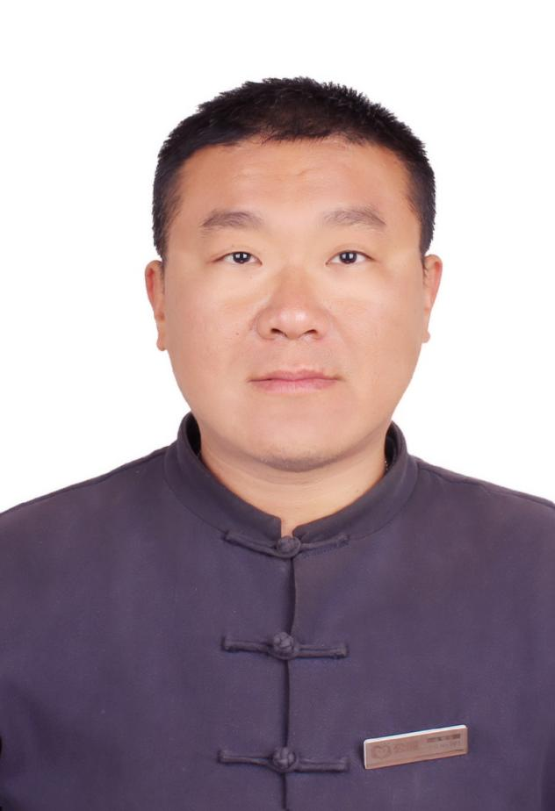
刘彧，马钢二铁厂职工。2006年始长期从事无偿献血宣传工作，至今无偿献血8000毫升。2012年，刘彧参与组建安徽老兵家园马鞍山团队，4年来，走访和关爱各地抗战老兵共60人。2014年底，刘彧开始负责市红十字会“应急救护志愿服务市民学堂”项目，迄今为止，已经开办了十六期16课时的救护员标准培训。2016年3月，刘彧承担了市红十字会在全省率先启动的“应急救护进课堂”项目试点工作，使“应急救护培训”成为花园中学学生的“必修课”。

